

**INSTITUTO TECNOLÓGICO SUPERIOR**

**DE JESÚS CARRANZA**

**MANUAL TÉCNICO DE INSTALACIÓN**

**ÁMBITO: TECNOLÓGICO**

**SOFTWARE ADMINISTRATIVO DE BIBLIOTECA PARA LA ESCUELA DE BACHILLERES “24 DE FEBRERO”**

**BACHILLERATO “24 DE FEBRERO”**

**PRESENTA: C. ARTURO SALAS HERNÁNDEZ**

**19180054**

**INGENIERÍA EN SISTEMAS COMPUTACIONALES**

**DE LA ESPECIALIDAD INGENIERÍA DE SOFTWARE**

**ISC -2010-224**

**ASESOR INTERNO: ING. AMADO LÓPEZ HILARIO**

**ASESOR EXTERNO: BIOL. YATZAMIL ROMÁN ÁNGELES**

**JESÚS CARRANZA, VER., 04 DICIEMBRE DE 2023.**

**MANUAL TÉCNICO DE INSTALACIÓN**

**ÍNDICE DE IMÁGENES**

Ilustración 1 Página de descarga oficial de XAMPP 3

Ilustración 2 Ejecutar XAMPP como administrador 4

Ilustración 3 Advertencia XAMPP 4

Ilustración 4 Interfaz de bienvenida de XAMPP 5

Ilustración 5 Componentes a instalación 5

Ilustración 6 Ruta de instalación 6

Ilustración 7 Selección de idioma 6

Ilustración 8 Barra de progreso de instalación 7

Ilustración 9 Instalación terminada 7

Ilustración 10 Panel de control de XAMPP 8

Ilustración 11 Panel de control de XAMPP 8

Ilustración 12 Configuración de XAMPP 9

Ilustración 13 Opciones por defecto de XAMPP 9

Ilustración 14 Nueva configuración 10

Ilustración 15 Configuración php.ini 10

Ilustración 16 Configuraciones del archivo php.ini 11

Ilustración 17 Extensión GD para manipulación de imágenes 11

Ilustración 18 Extensión gd para manipulación de imágenes 12

Ilustración 19 Apache server y MySQL activos 12

Ilustración 20 Ruta de instalación del sistema “Biblioteca 24 de Febrero” 12

Ilustración 21 Carpeta biblioteca 13

Ilustración 22 phpMyAdmin en Google Chrome 13

Ilustración 23 Creación de base de datos "biblioteca" 14

Ilustración 24 Interfaz para importar base de datos 14

Ilustración 25 Seleccionar base de datos a importar 15

Ilustración 26 Importación exitosa 15

Ilustración 27 Inicio de sesión 16

Ilustración 28 Interfaz de inicio 16

MANUAL DE INSTALACIÓN

**Requisitos de instalación:**

* Conexión a internet para descargar el paquete de software XAMPP.
* Un mínimo de 256 MB de espacio libre en memoria RAM.
* Aproximadamente 100 MB de espacio libre en el disco duro (Se recomienda tener más espacio para una mejor eficiencia).

**Paso 1: Descargar la herramienta XAMPP para el Sistema Operativo Windows**

Obtener la versión 3.3.0 o superior de XAMPP, la cual se puede descargar de forma gratuita desde su página oficial:

<https://www.apachefriends.org/es/download.html>

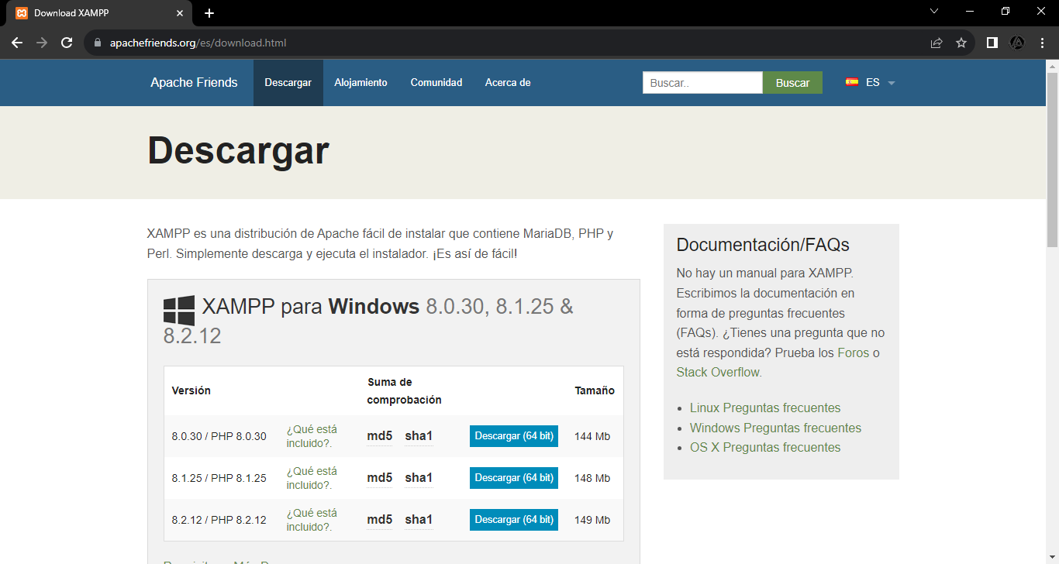

Ilustración Página de descarga oficial de XAMPP

**Paso 2: Instalación de XAMPP**

Una vez descargado el programa, nos dirigimos a la ruta donde se almacenó y lo ejecutamos con permisos de administrador, para ello seleccionamos el archivo ejecutable y presionamos clic derecho. Sobre el menú de opciones seleccionamos “Ejecutar como administrador” tal como se muestra a continuación:

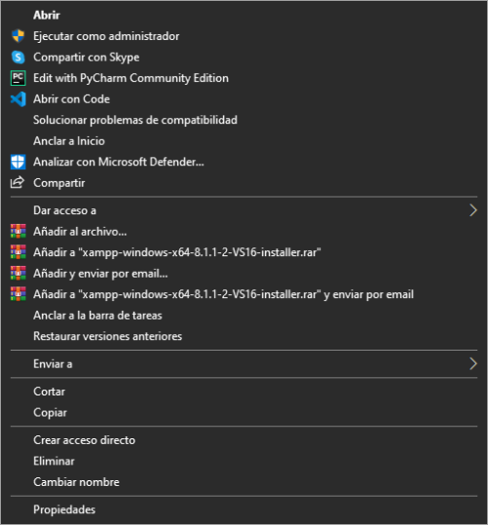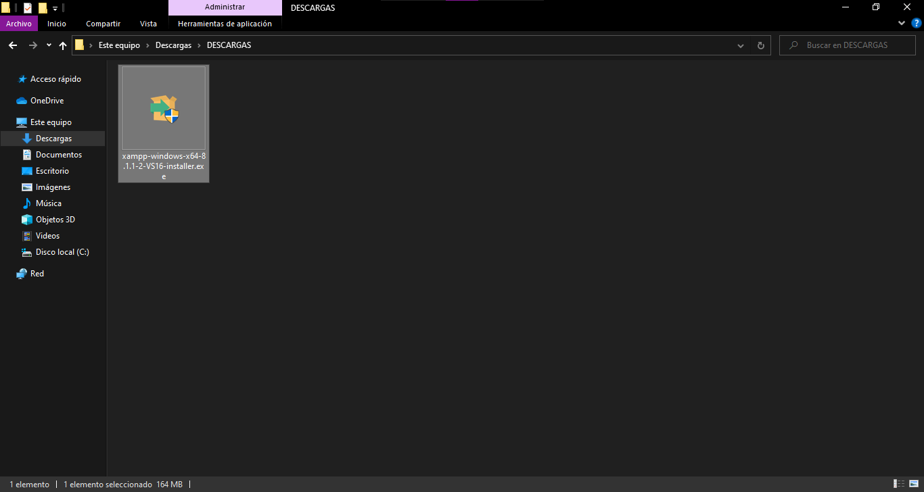

Ilustración Ejecutar XAMPP como administrador

Tener en cuenta que si el equipo cuenta con un antivirus es necesario desactivarlo de manera temporal mientras se instala el programa, ya que de lo contrario puede ralentizar el tiempo normal de instalación.

Posteriormente se inicia el asistente de instalación de XAMPP, el cual nos ayuda a configurar que componentes se van a instalar en el equipo. Nos mostrará la siguiente advertencia, simplemente le damos click al botón “OK”.

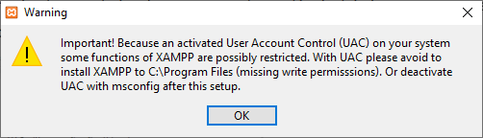

Ilustración Advertencia XAMPP

Continuando con el asistente, nos aparecerá la siguiente interfaz de bienvenida, para avanzar presionamos el botón “Next”:

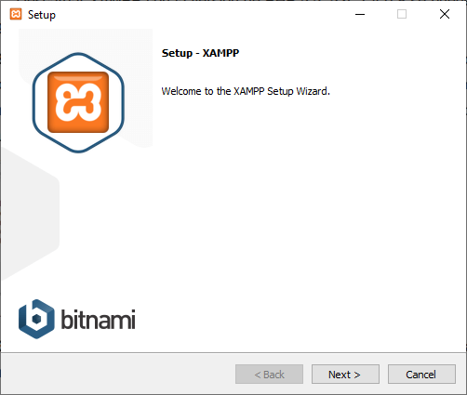

Ilustración Interfaz de bienvenida de XAMPP

A continuación el asistente nos permitirá seleccionar los componentes que se van a instalar en él equipo, por defecto están todos seleccionados pero vamos a dejar marcados solo los necesarios, en este caso el servidor web Apache, MySQL, el lenguaje de programación PHP y la herramienta phpMyAdmin tal como se muestra en la siguiente ilustración:

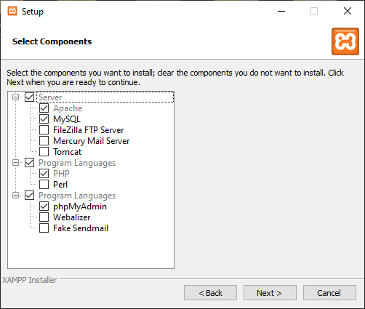

Ilustración Componentes a instalación

En la siguiente interfaz el asistente nos pedirá seleccionar una carpeta de nuestro directorio local para almacenar los binarios y demás configuración de XAMPP, en este caso lo dejamos por defecto como se muestra a continuación:

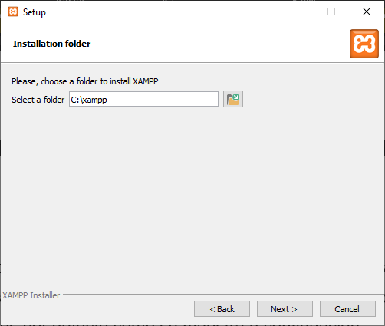

Ilustración Ruta de instalación

También nos pedirá configurar el idioma para el panel de control de XAMPP, en la versión 3.0.0 solamente tiene dos idiomas para seleccionar: inglés y alemán, en este caso lo dejamos por defecto en inglés:

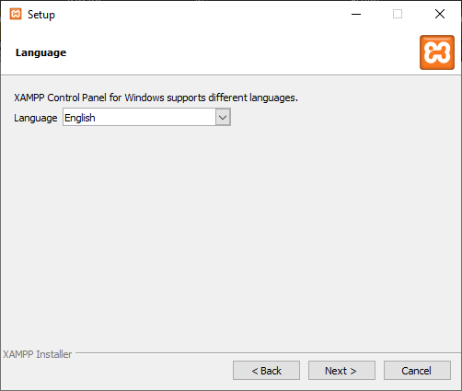

Ilustración Selección de idioma

Ahora es cuestión de esperar a que todos los complementos se terminen de instalar. El tiempo de instalación depende de las especificaciones del equipo.

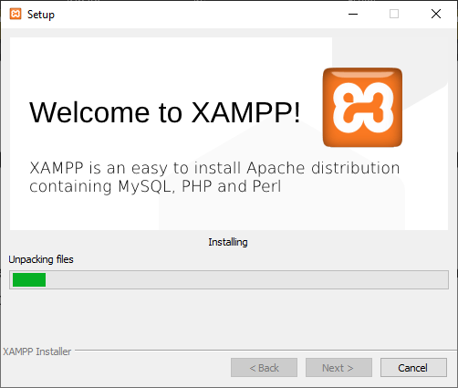

Ilustración Barra de progreso de instalación

Cuando finalice la instalación se mostrará la siguiente ventana. Simplemente le damos clic al botón “Finish” para terminar el proceso.

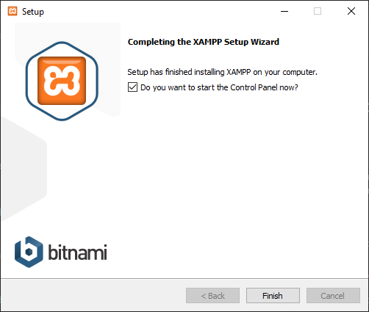

Ilustración Instalación terminada

**Paso 3: Ejecución del Panel de Control de XAMPP**

Una vez terminada la instalación podremos iniciar/terminar los servicios o complementos instalados:

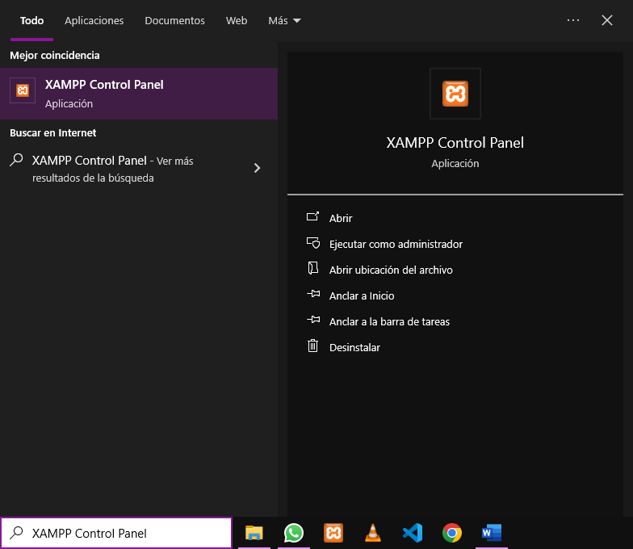

Ilustración Panel de control de XAMPP

Al abrir el programa se muestra la siguiente interfaz:

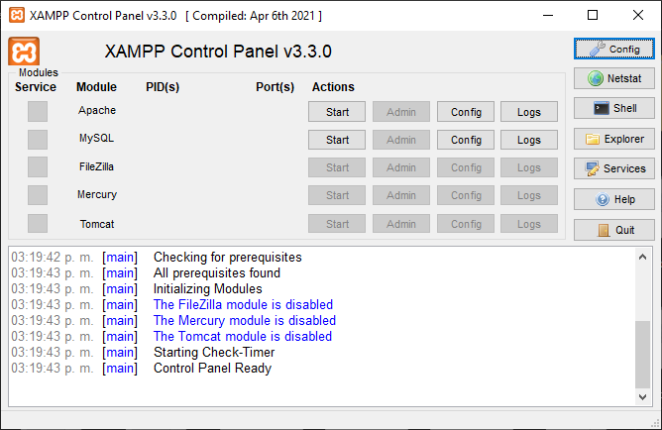

Ilustración Panel de control de XAMPP

**Paso 4: Configuración del XAMPP**

Antes de iniciar algún servicio es necesario realizar algunas configuraciones para el correcto funcionamiento del sistema. Para ello, vamos a abrir una nueva instancia del Panel de Control de XAMPP pero esta vez como administrador, esto para poder aplicar cambios a nivel del sistema:

Dentro de la siguiente interfaz nos dirigimos a la opción “Config”:

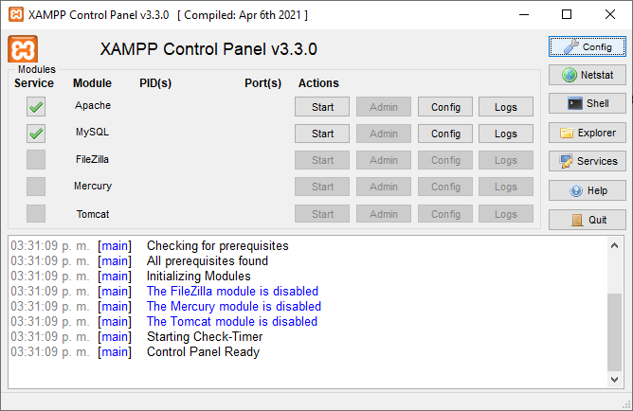

Ilustración Configuración de XAMPP

En la configuración nos vamos a encontrar las siguientes opciones:

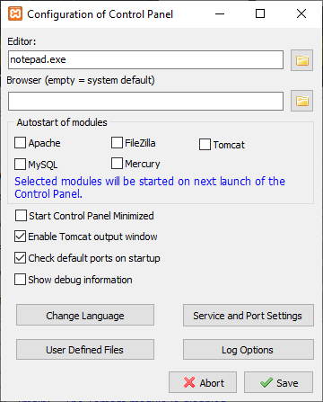

Ilustración Opciones por defecto de XAMPP

Por defecto en la sección de “Autostart of modules” están todos los checkbox desactivados, vamos a activar solamente el servicio de Apache y MySQL para posteriormente darle click al botón “Save” y guardar los cambios, tal como se muestra en la siguiente figura:

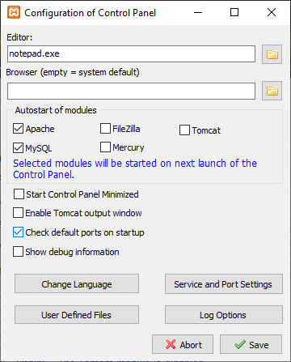

Ilustración Nueva configuración

Ahora vamos a configurar el soporte para la manipulación de imágenes mediante PHP, para ello nos dirigimos a la siguiente configuración:

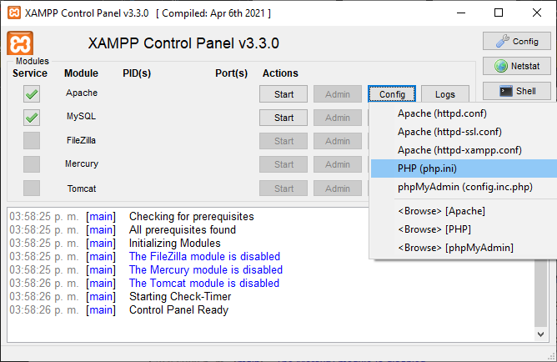

Ilustración Configuración php.ini

Se abrirá un bloc de notas como el siguiente:

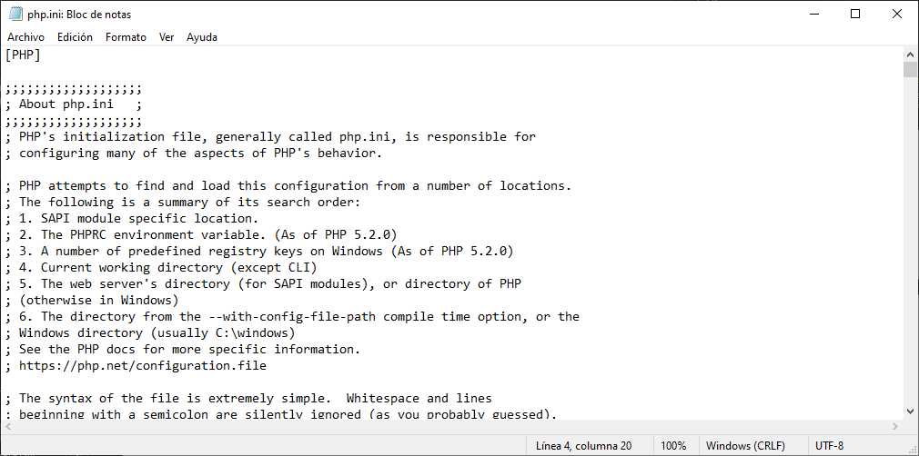

Ilustración Configuraciones del archivo php.ini

Presionamos la combinación de teclas Ctrl + R, para abrir un menú de búsqueda y digitamos lo siguiente: ;extension=gd:

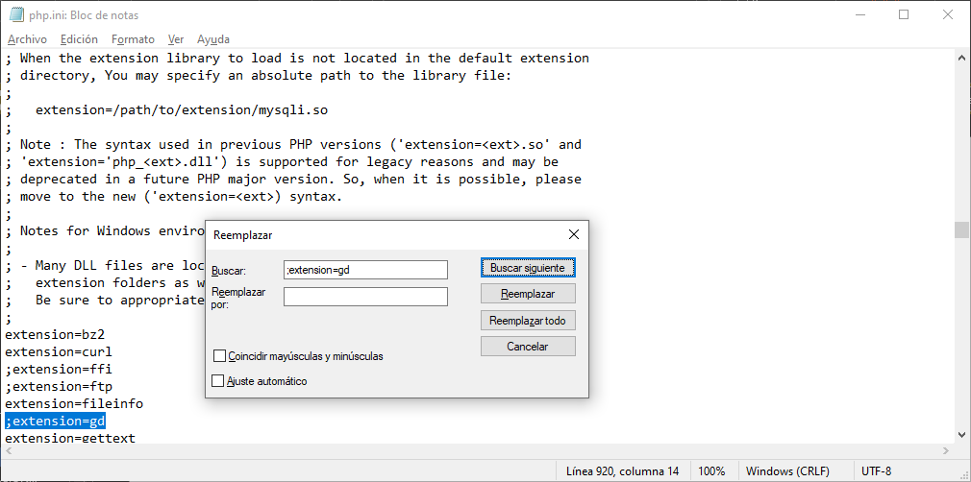

Ilustración Extensión GD para manipulación de imágenes

A la coincidencia encontrada vamos a quitarle el ; (punto y coma) para activarla, de la siguiente forma:

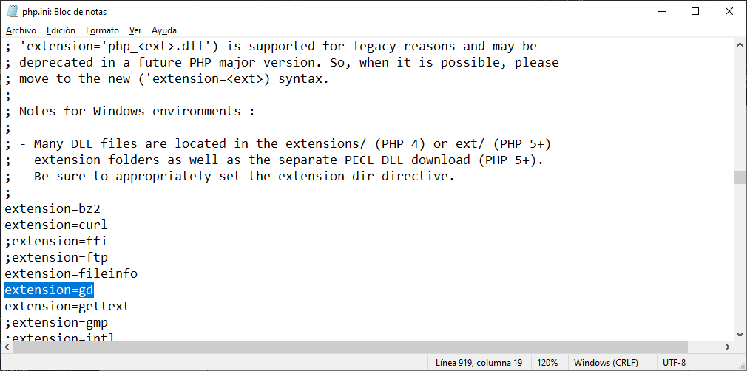

Ilustración Extensión gd para manipulación de imágenes

Posteriormente guardamos los cambios, cerramos el archivo de configuración “php.ini” y procedemos a iniciar los servicios Apache y MySQL:

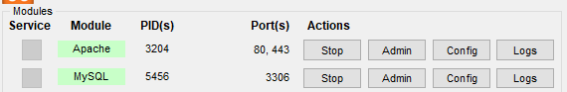

Ilustración Apache server y MySQL activos

**Paso 5: Instalando el sistema**

Para instalar el sistema es necesario ir a la siguiente ruta:



Ilustración Ruta de instalación del sistema “Biblioteca 24 de Febrero”

Dentro de la carpeta *“htdocs”* que se muestra en la ilustración anterior, vamos a copiar los archivos de código fuente del proyecto, en este caso la carpeta se llama “biblioteca”.

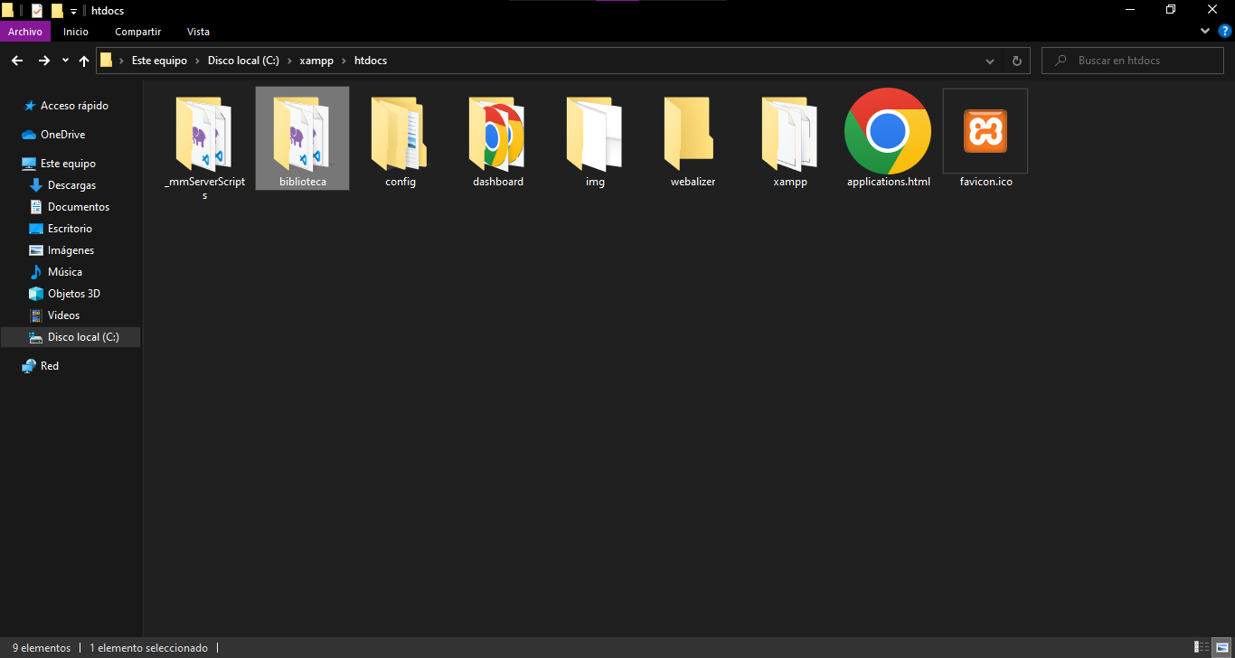

Ilustración Carpeta biblioteca

**Paso 6: Configuración de la base de datos**

Para el funcionamiento del sistema es indispensable el uso de una base de datos relacional, para este caso usamos el motor de base de datos “MariaDB” y lo manejamos desde la herramienta phpMyAdmin a la cual podremos acceder desde cualquier navegador web entrando a la siguiente dirección: **http://localhost/phpmyadmin.**

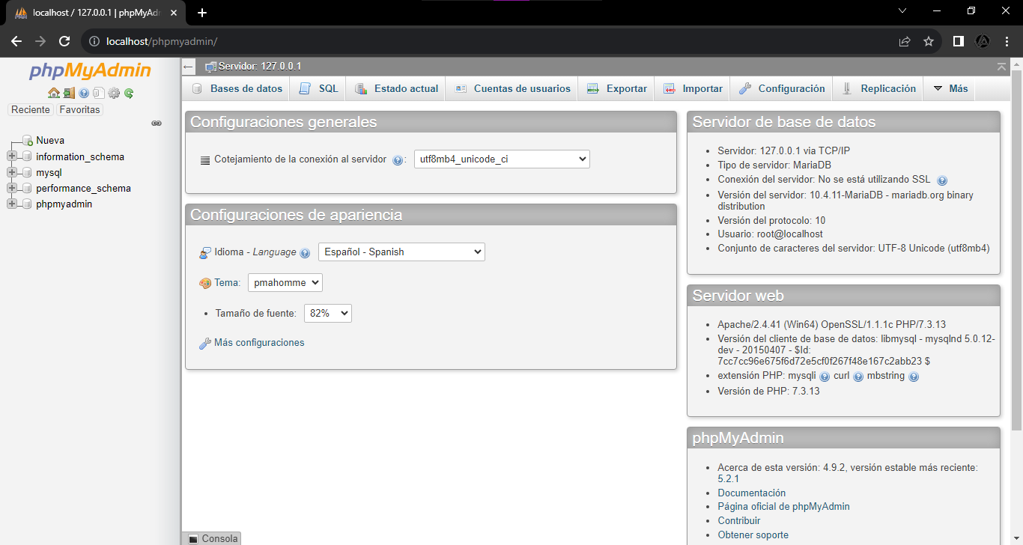

Ilustración phpMyAdmin en Google Chrome

Ahora procedemos a crear una nueva base de datos de nombre “biblioteca”, para ello damos click sobre el enlace “*Nueva*” que se encuentra en la barra lateral izquierda:

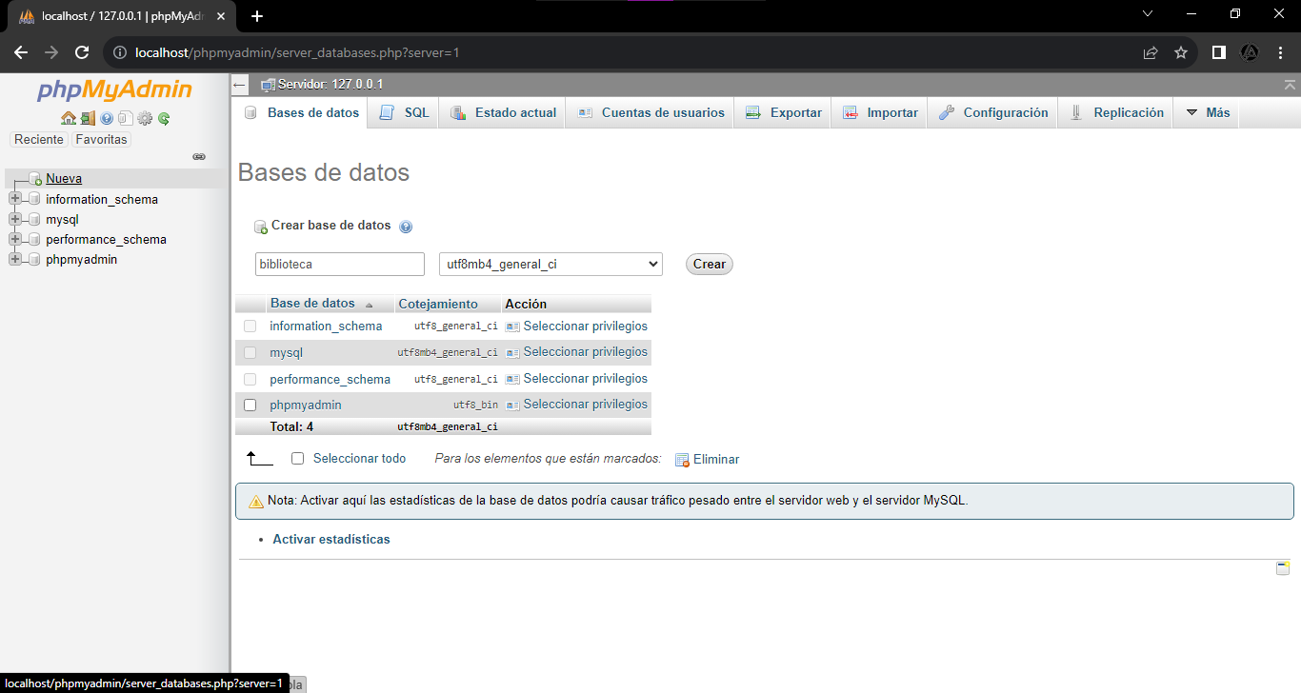

Ilustración Creación de base de datos "biblioteca"

Nos dirigimos a la opción “Importar” la cual se encuentra en la parte superior de la interfaz:

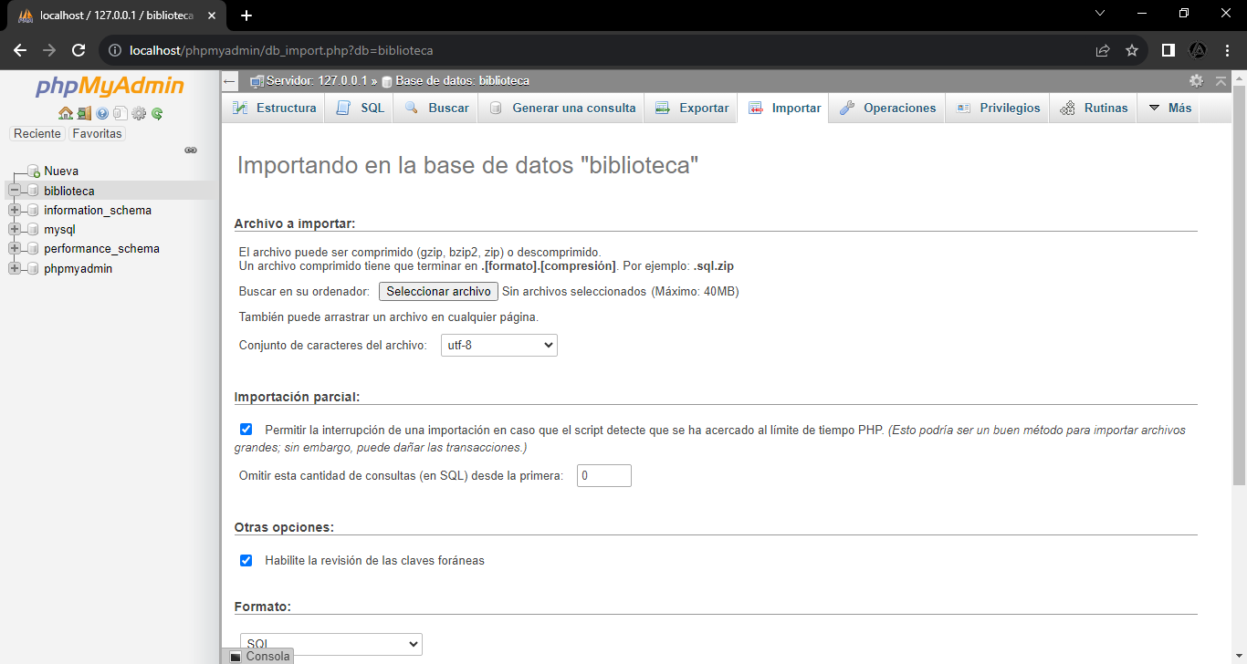

Ilustración Interfaz para importar base de datos

Con el botón *“Seleccionar archivo”* vamos a poder seleccionar una base de datos almacenada en nuestro equipo, para este caso vamos a seleccionar el archivo que se encuentra dentro de la siguiente ruta:

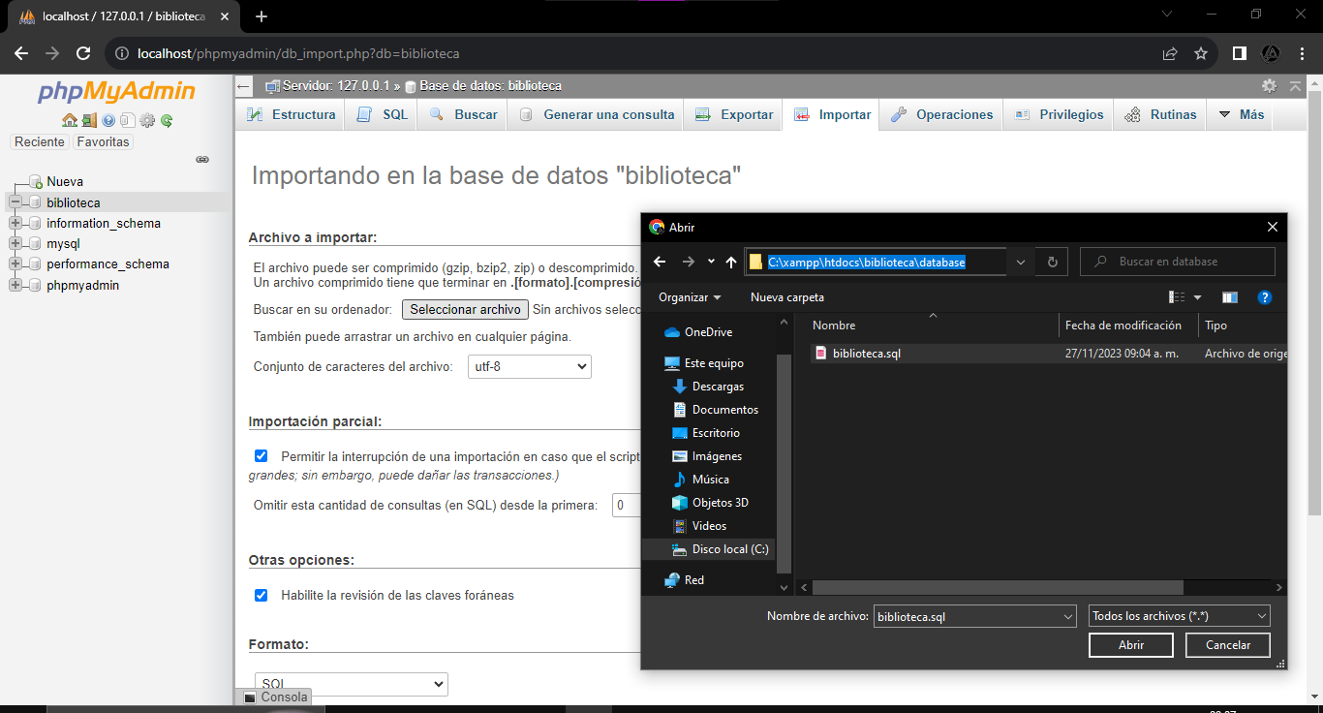

Ilustración Seleccionar base de datos a importar

Después de seleccionar la base de datos, vamos a presionar el botón “Continuar” para terminar de importar la base de datos, cuando el proceso termine se mostrará una interfaz como la siguiente:

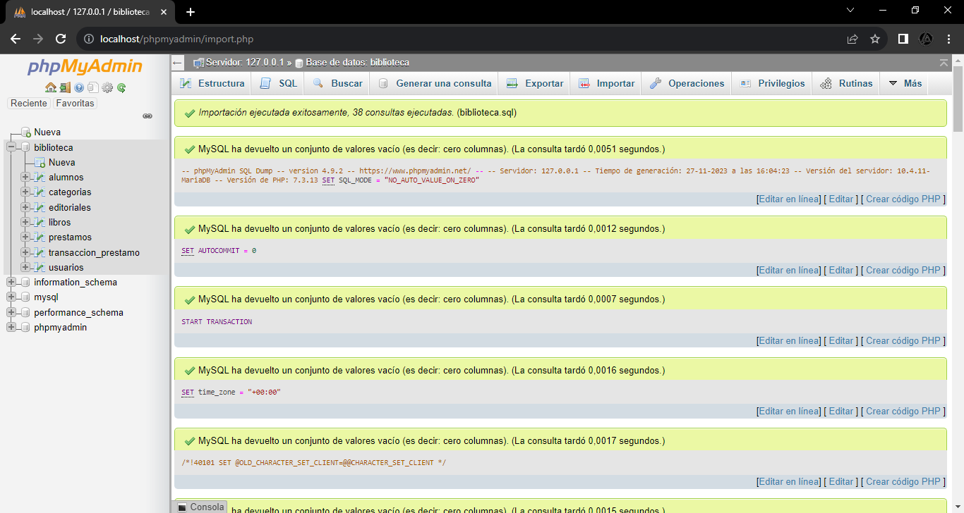

Ilustración Importación exitosa

**Paso 7: Pruebas del sistema**

Para acceder al sistema nos dirigimos a la siguiente ruta: **https://localhost/biblioteca**.

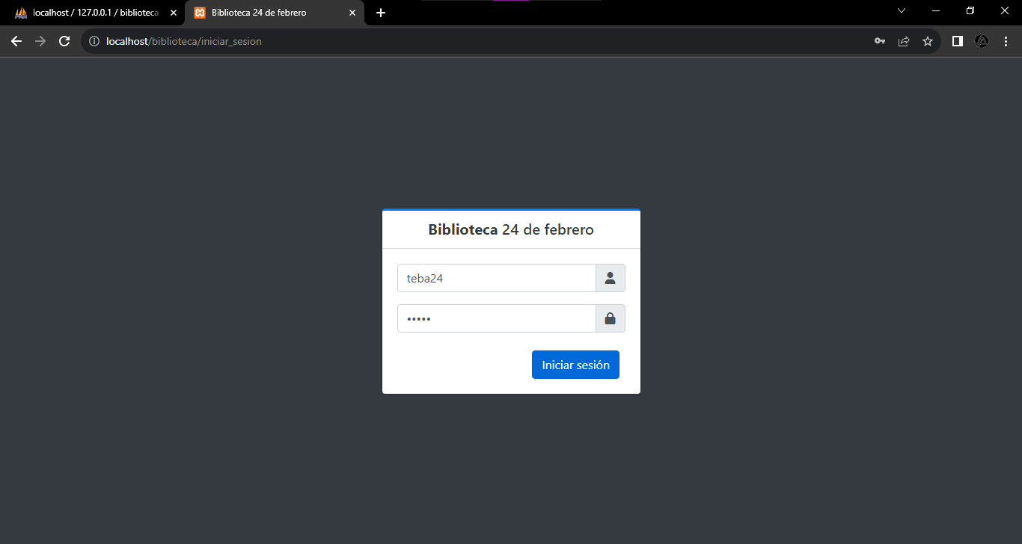

Ilustración Inicio de sesión

Al intentar acceder a la ruta anterior nos redireccionará a una página de inicio de sesión. Para poder acceder al sistema usamos las credenciales por defecto: usuario: teba24 y contraseña: admin, las cuales pueden y necesitan ser cambiadas una vez dentro del sistema.

Al entrar al sistema nos encontramos con la siguiente Interfaz de inicio:

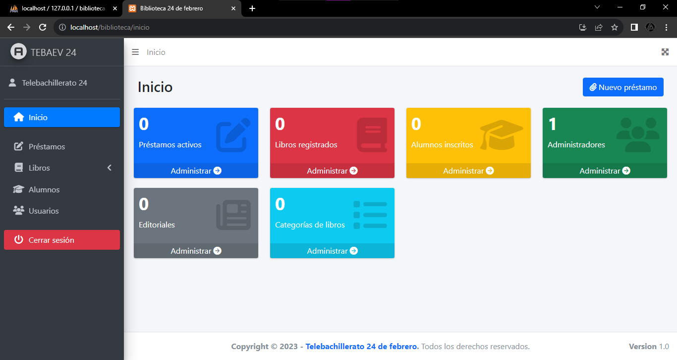

Ilustración Interfaz de inicio